Предметная неделя музыки, ИЗО, технологии в 2015-2016 учебном году
С 25 по 29 января состоялась предметная неделя музыки, ИЗО, технологии. В составлении сценария предметной недели трудился дружный коллектив педагогов методического объединения: Зыкина Е.В.(учитель музыки), Романова Е.В.(учитель технологии), Ступина Т.А.(учитель ИЗО), Белькова И.В.(учитель технологии), Таланкин С.М.(учитель технологии).

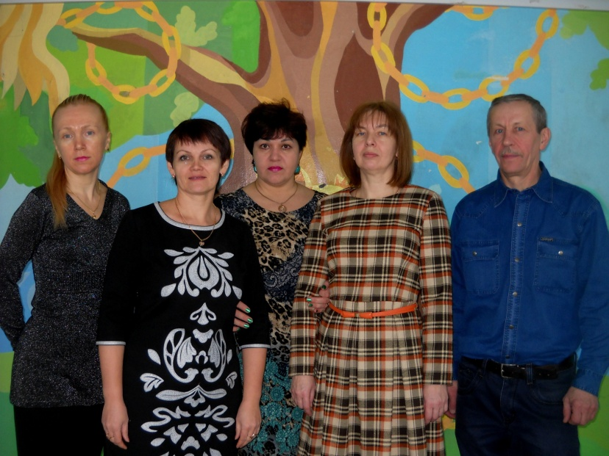

В понедельник, 25 января, была проведена олимпиада по технологии среди команд 4 «а» и 4 «б» классов. В результате победила команда 4 «б» класса со счётом 313:259. Были выявлены лучшие ученики-технологи.
Во вторник, 26 января, в здании УО состоялся конкурс «А ну-ка, девочки!» среди 5 «а» и 5 «б» классов. Учитель технологии Белькова И.В. подобрала девочкам интересные конкурсы: «Ребусы», «Загадки», «Смотай клубок», «Одень модель» и т.д.
1 место заняли девочки 5 «а» класса, набрав 55 баллов, 2 место – 5 «б» класс, набрав 50 баллов.

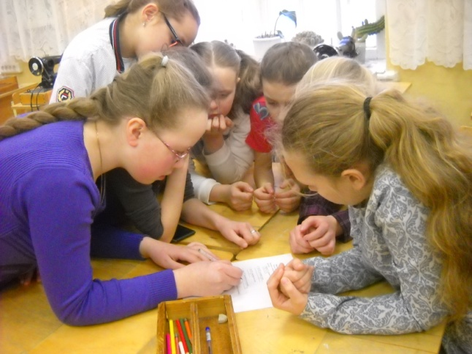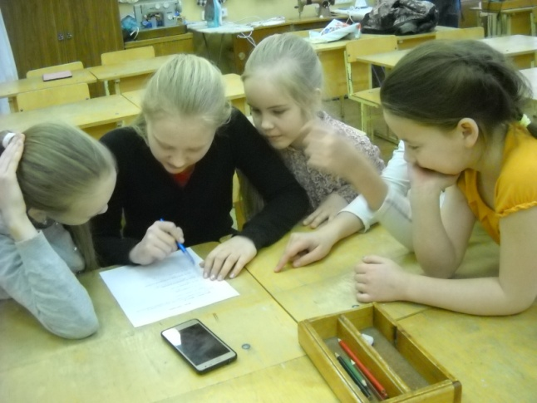

В среду, 27 января, учителя технологии и ИЗО провели мероприятие «Город мастеров» на параллелях 5-7 классов и параллелях 2-4 классов, включив в него различные творческие конкурсы: «Аппликация», «Бисероплетение», «Вышивка», «Розы из ткани», «Косы», «Весёлый крючок», «Браслеты», «Головоломки», «Нарисуй-ка».
Среди параллелей 2-4 классов 1 место занял 2 «в» класс, 2 место – 3 «б» класс, 3 место – 3 «а» класс. Среди параллелей 5-7 классов 1 место занял 6 «а» класс, 2 место – 5 «а» класс, 3 место - 6 «б» класс. Дети получили возможность поучаствовать в различных творческих конкурсах в соответствии с их желаниями и умениями.

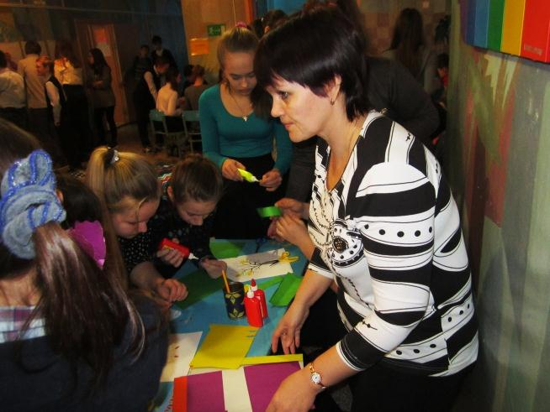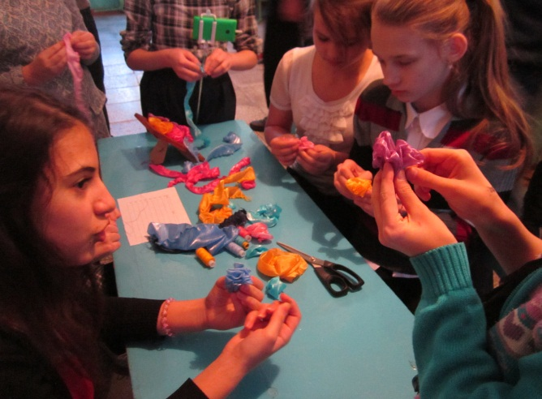

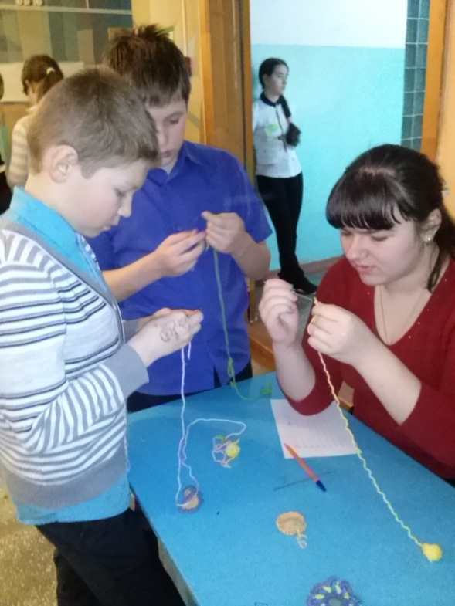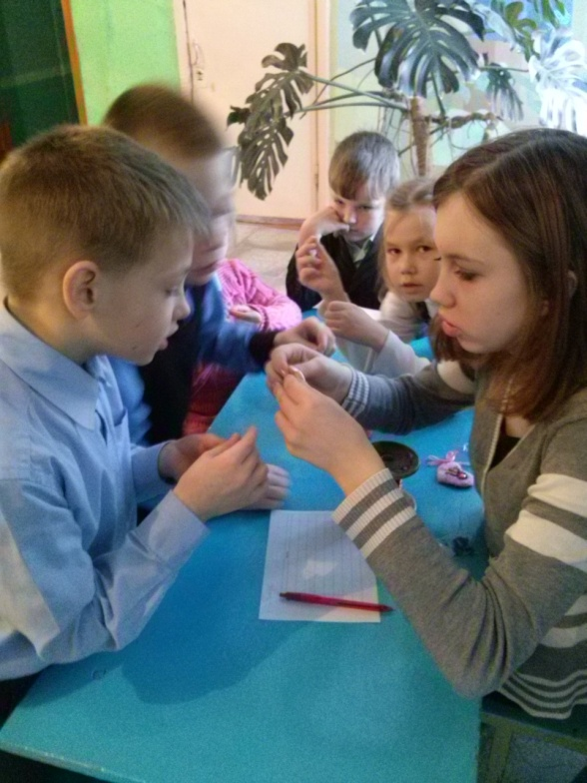
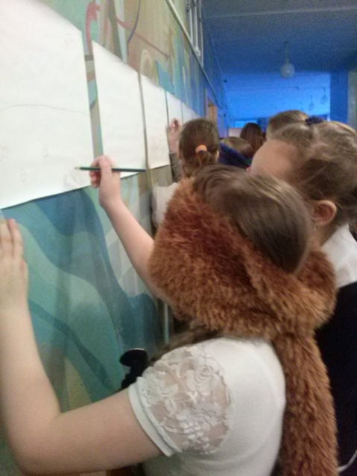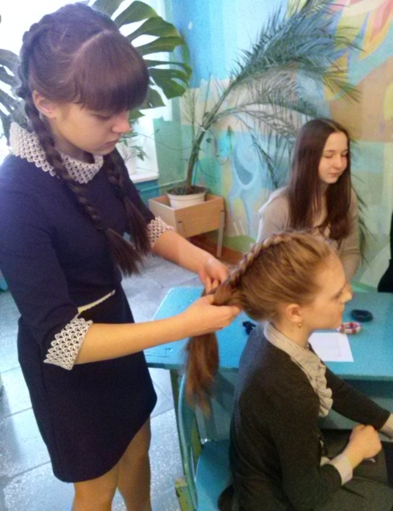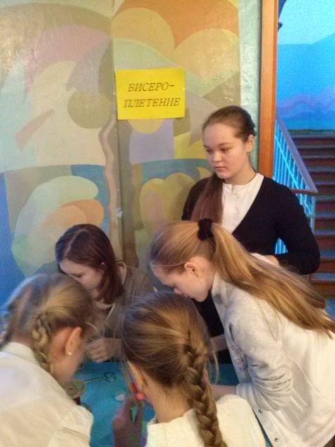

В среду, 27 января, учителя технологии и ИЗО организовали детскую выставку поделок и рисунков, которая заинтересовала детей и педагогов.

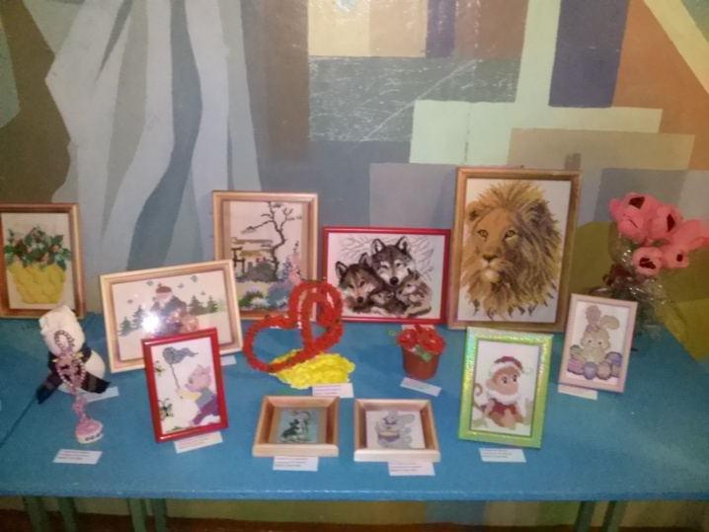

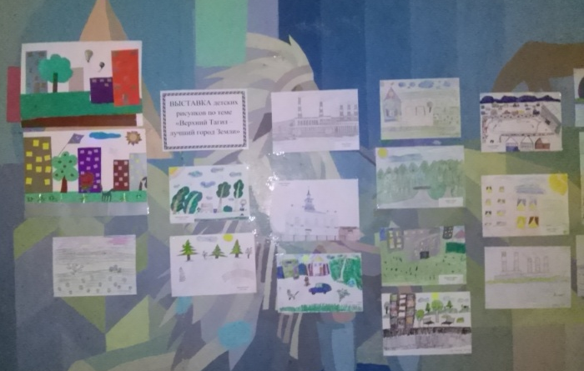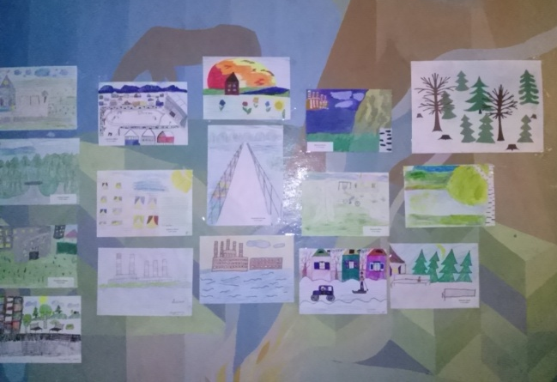

В четверг, 28 января, состоялся музыкальный марафон для учащихся 8 классов. Учитель музыки Зыкина Е.В. подготовила занимательные конкурсы на музыкальное воображение, творческую интуицию, точность музыкального слуха.

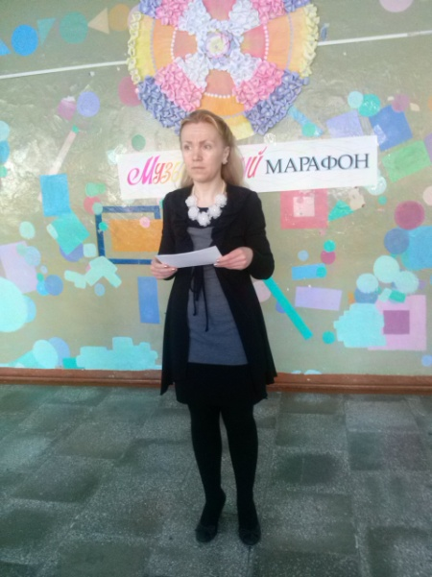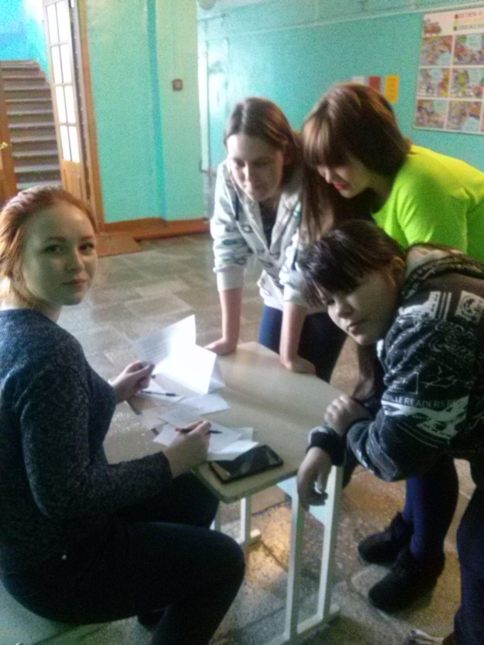

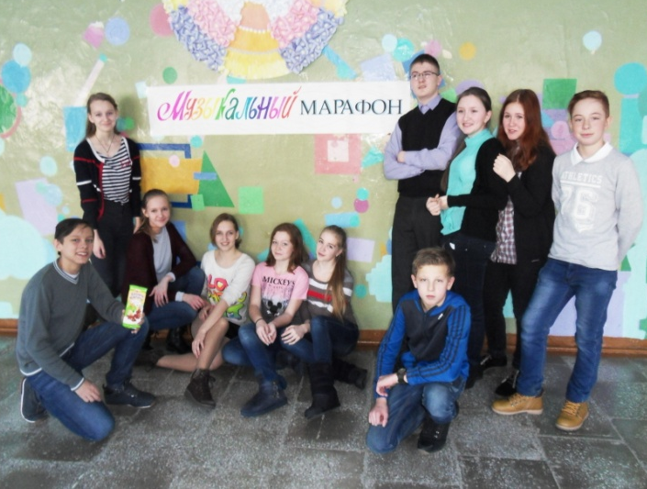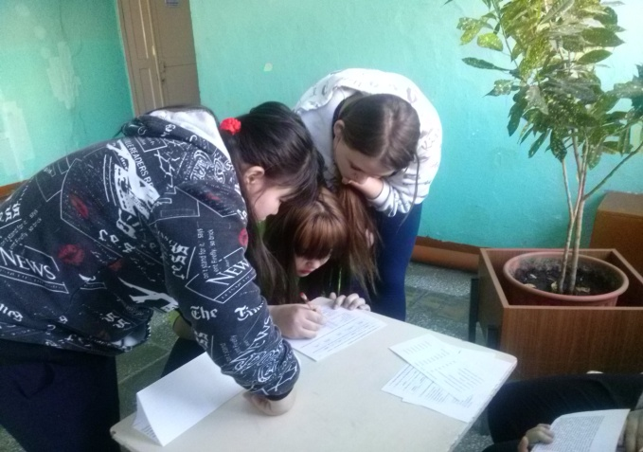

Так же, учитель провела олимпиаду по музыке среди учащихся 9 классов. Победителем стал 9 «а» класс, показав глубокие знания по предмету.

В пятницу, 29 января, учитель технологии Романова Е.В. провела мастер-класс для учащихся 1-2 классов. Дети получили возможность научиться применять различные приёмы лепки в нетрадиционных сочетаниях. В результате получились замечательные коллективные композиции.

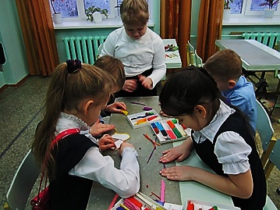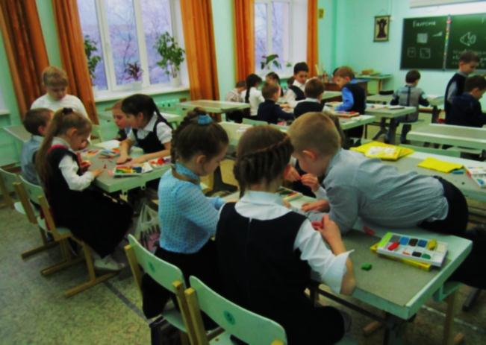

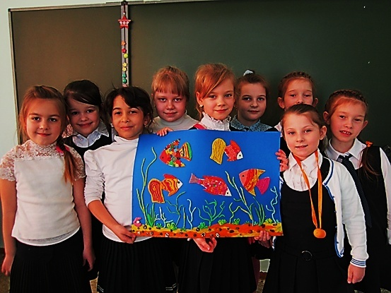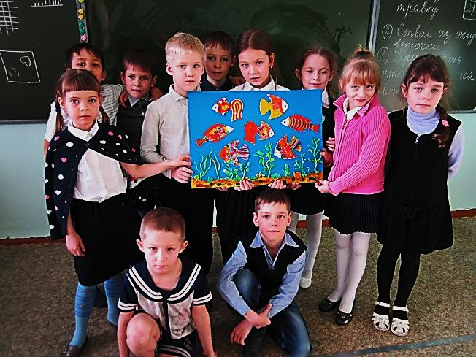

Все проведённые мероприятия мотивируют детей на дальнейшее самостоятельное занятие творчеством, развивают творческое воображение, художественный вкус.
Предметная неделя творческих дисциплин – это яркое, красочное, запоминающееся событие в жизни школы!

